***Plantago media,* Mittlerer Wegerich**

[Plantaginaceae, Wegerichgewächse]

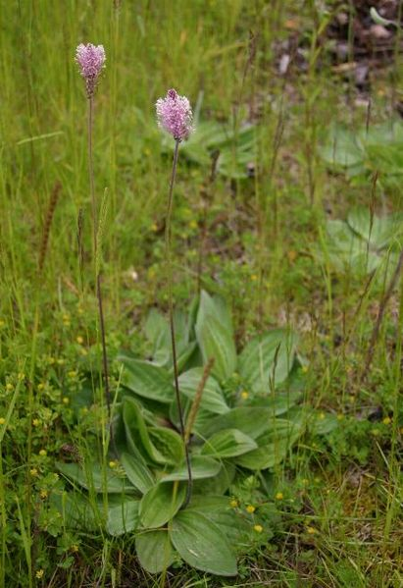 Ein Bild, das Pflanze, Blume, Flora, draußen enthält.

**Merkmale:** Dieser ausdauernde Hemikryptophyt erreicht eine Höhe von 10-50 cm.

Die breit-eiförmigen Laubblätter sind in einer grundständigen Rosette angeordnet und mit 5-7 Nerven durchzogen. Der Blattrand ist ganzrandig.

Die Ährenstiele sind ungefurcht und deutlich länger als der Blütenstand. Der ährige Blütenstand besteht aus duftenden Blüten, mit 4 weißen Zipfeln, deren Staubfäden sind weißlich bis blasslila gefärbt und überragen die Krone um (5)8-13 mm deutlich. Die Antheren sind länglich-elliptisch.

Die Kapselfrüchte sind 3-8-samig.

**Ökologie:** *Plantago media* kommt auf trockenen bis frischen Weide- und Magerrasen vor.

**Blütezeit:** Mai bis September

**Höhenstufe:** collin bis obermontan

**Rote Liste Nordtirol1:** LC

**Rote Liste Osttirol1:** LC

**Rote Liste Österreich2:** LC

|  |  |  |  |  |  |  |
| --- | --- | --- | --- | --- | --- | --- |
| L | T | K | F | R | N | S |
| 7 | 5 | 7 | 4 | 7 | 4 | 0 |

**Zeigerwerte:**